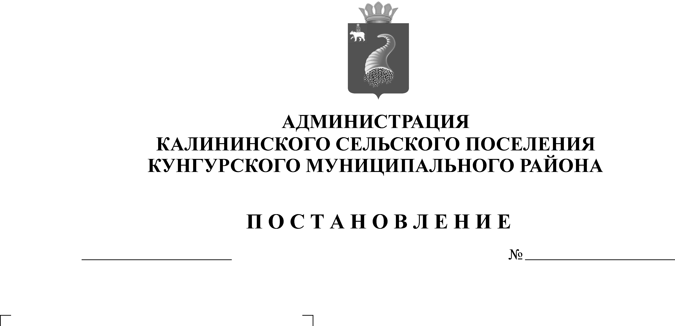
42-271-15-02-01-04
Об отмене постановления администрации Калининского сельского поселения №109 от 25.06. 2015 «Об утверждении административного регламента предоставления муниципальной услуги «Предоставление земельных участков, находящихся в государственной или муниципальной собственности, на которых расположены здания, сооружения»
14.04.2017

В соответствии с Федеральным законом от 6 октября 2003 года № 131-ФЗ «Об общих принципах организации местного самоуправления в Российской Федерации», Федеральным законом от 03 июля .2016 № 334-ФЗ "О внесении изменений в Земельный кодекс Российской Федерации и отдельные законодательные акты Российской Федерации"
Администрация Калининского сельского поселения ПОСТАНОВЛЯЕТ:
- Признать утратившим силу постановление администрации Калининского сельского поселения Кунгурского муниципального района от 25.06.2015 № 109 «Об утверждении административного регламента предоставления муниципальной услуги ««Предоставление земельных участков, находящихся в государственной или муниципальной собственности, на которых расположены здания, сооружения»
- Постановление обнародовать (опубликовать) и разместить на сайте Калининского сельского поселения в сети Интернет: http://kungur.permarea.ru/kalininskoe
- Контроль за исполнением постановления оставляю за собой.

Глава Калининского сельского поселения А.Н. Пигасов

